Destek ve Hareket Sistemi Çalışma Kağıdı

1-Destek ve hareket sistemimiz kaça ayrılır? Kısaca açıklayınız.

2-Şekildeki verilen insan iskelet modelinde belirtilen kısımlara kemik isimlerini yazınız.

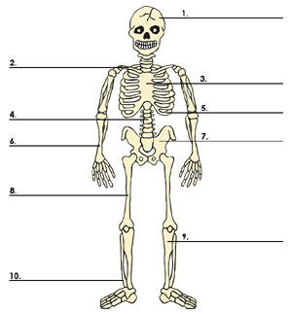

3-Kemiklerimiz kaça ayrılır? Kısaca açıklayınız ve kemik çeşitlerine örnek veriniz.

4-Eklemler olmasaydı hareketimiz nasıl olurdu? Eklem çeşitleri nelerdir ve nerelerde bulunur?

5-Kıkırdak ne işe yarar? Nerelerde bulunur?

6-Kaslar ne işe yarar ve kaça ayrılır? Kısaca açıklayın ve örnek verin.

***Aşağıda verilen boşluklara uygun kelimeleri yazınız.***

*……………… sıvısı tüm oynar eklemler arasında bulunur.

*Yetişkin bir insanda yaklaşık olarak …… kemik bulunur.

*Kemik kırılmaları ……………… adı verilen cihazla tespit edilir.

*El ve ayak kemikleri ………………. kemiğe örnektir.

*Enerjiye ihtiyacı en fazla olan kas ……………………………...tır.

*………………………….,kemiklerin birbirine sürtünüp aşınmasını öner.

*İnsanlarda en uzun kemik ………………. kemiğidir.

*Kafatası eklemleri ………………………eklemlere örnektir.

*İç organların yapısında bulunan kaslara………………………………… denir.

**Aşağıda verilen soruların Doğru olanlarının başına (D), Yanlış olanlarının başına (Y) yazınız**.

( )İskelet sistemi vücuttan atık madde atılmasına yardımcı olur.

( )Kulağımızda bulunan çekiç,örs ve üzengi kemikleri vücudumuzun en küçük kemikleridir.

( )Kıkırdak kemiğin ence uzamasını sağlar.

( )Kalp kası çalışması bakımından düz kasa,yapısı bakımından düz kasa benzer.

( )Vücudumuzda bulunan en güçlü kas çene kasıdır.

( )Bel omurları arasında yarı oynar eklem bulunur.

( )Köprücük kemiği kafatası kemiklerindendir.

Oğuzhan KALAYCI

Fen Bilimleri Öğretmeni Başarılar…